Załączniki do rozporządzenia
Ministra Spraw Wewnętrznych
i Administracji
z dnia ……. 2019 r. (Dz. U. poz. …)

Załącznik nr 1
WZORY I ZESTAWY UBIORCZE UMUNDUROWANIA WYJŚCIOWEGO I GALOWEGO
1. Umundurowanie wyjściowe.
Zestaw nr 1 – okres letni – mężczyźni. W skład kompletu wchodzą: czapka garnizonowa, mundur wyjściowy (kurtka munduru wyjściowego, spodnie munduru wyjściowego), krawat, koszula wyjściowa z długimi rękawami, półbuty galowe, pasek.
W zewnętrzne szwy boczne na całej długości nogawek spodni oraz w rękawy kurtki (za wyjątkiem kurtki typu Marynarki Wojennej) wszyta jest lamówka koloru zielonego.

typu Wojsk Lądowych typu Marynarki Wojennej typu Sił Powietrznych

Zestaw nr 1 – okres letni – kobiety. W skład kompletu wchodzą: kapelusz, mundur wyjściowy (kurtka munduru wyjściowego, spódnica munduru wyjściowego), krawat, koszula wyjściowa z długimi rękawami, czółenka galowe, pasek.
W rękawy kurtki (za wyjątkiem kurtki typu Marynarki Wojennej) wszyta jest lamówka koloru zielonego.

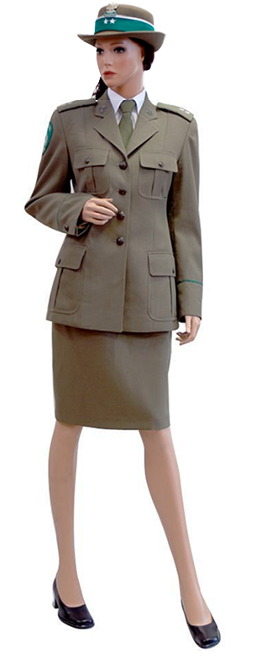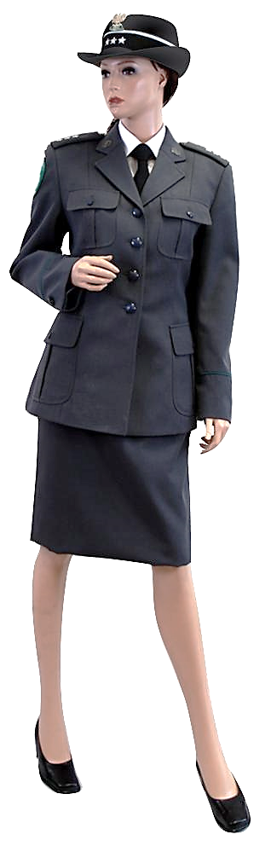

typu Wojsk Lądowych typu Marynarki Wojennej typu Sił Powietrznych

Zestaw nr 2 – okres letni – mężczyźni. W skład kompletu wchodzą: czapka garnizonowa, spodnie munduru wyjściowego, koszula wyjściowa z krótkimi rękawami, krawat, półbuty galowe, pasek.
W zewnętrzne szwy boczne na całej długości nogawek spodni wszyta jest lamówka koloru zielonego.

typu Wojsk Lądowych typu Marynarki Wojennej typu Sił Powietrznych

Zestaw nr 2 – okres letni – kobiety. W skład kompletu wchodzą: kapelusz, spódnica munduru wyjściowego, koszula wyjściowa z krótkimi rękawami, krawat, czółenka galowe, pasek.

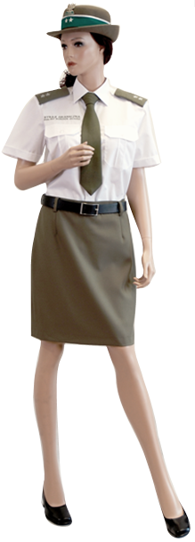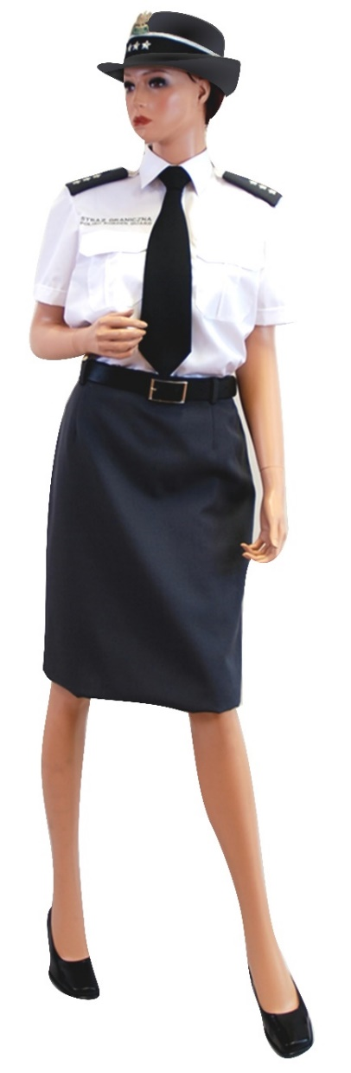

typu Wojsk Lądowych typu Marynarki Wojennej typu Sił Powietrznych

Zestaw nr 3 - okres letni – mężczyźni. W skład kompletu wchodzą: czapka garnizonowa, spodnie munduru wyjściowego, koszula wyjściowa z krótkimi rękawami, półbuty galowe, pasek.
W zewnętrzne szwy boczne na całej długości nogawek spodni wszyta jest lamówka koloru zielonego.

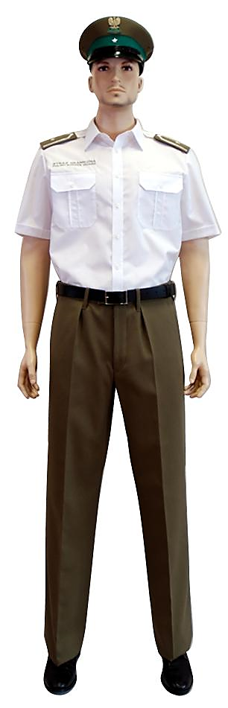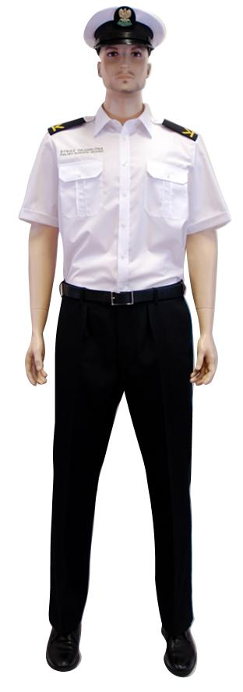

typu Wojsk Lądowych typu Marynarki Wojennej typu Sił Powietrznych

Zestaw nr 3 - okres letni – kobiety. W skład kompletu wchodzą: kapelusz, spódnica munduru wyjściowego, koszula wyjściowa z krótkimi rękawami, czółenka galowe, pasek.

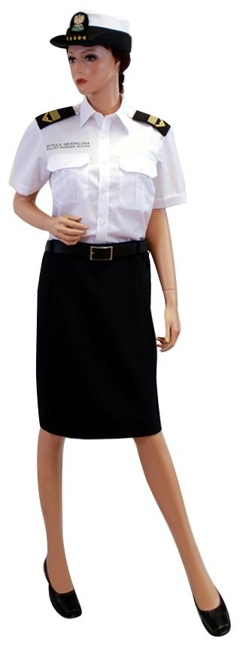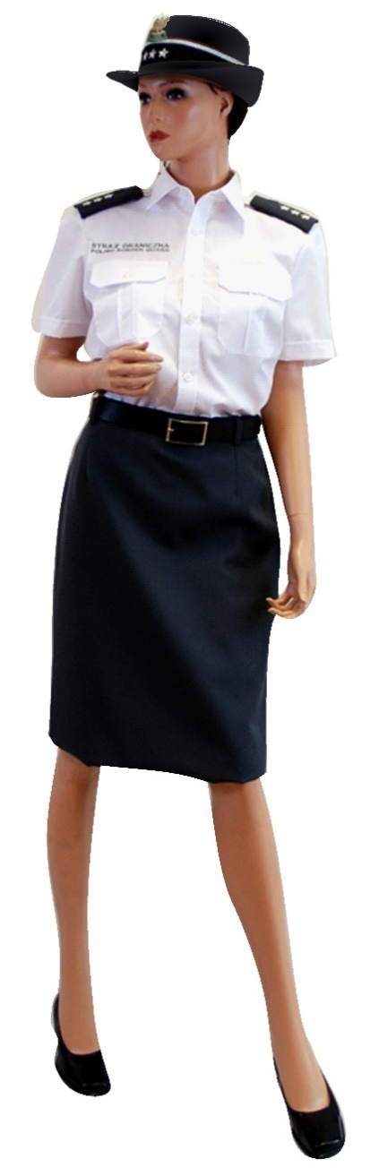

typu Wojsk Lądowych typu Marynarki Wojennej typu Sił Powietrznych

Zestaw nr 4 – okres letni – mężczyźni. W skład kompletu wchodzą: czapka garnizonowa, spodnie munduru wyjściowego, koszula wyjściowa z długimi rękawami, krawat, półbuty galowe, pasek.
W zewnętrzne szwy boczne na całej długości nogawek spodni wszyta jest lamówka koloru zielonego.

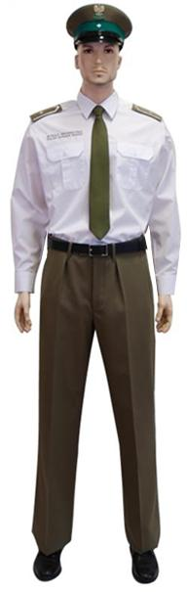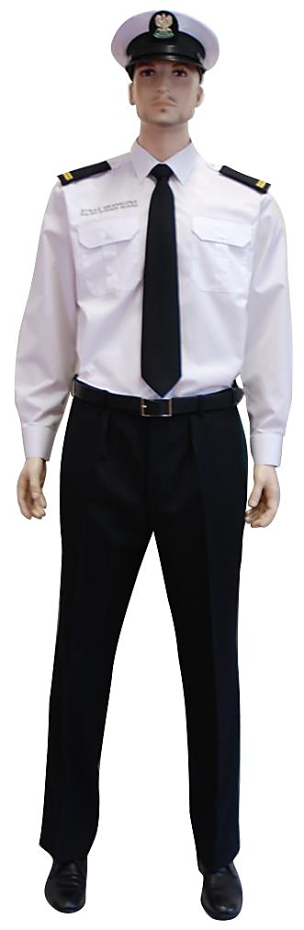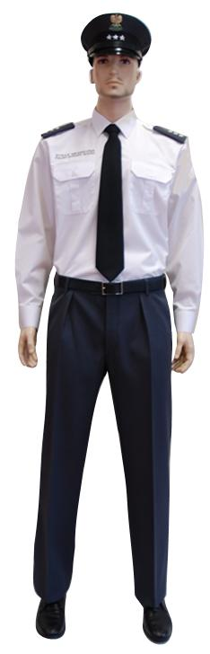

typu Wojsk Lądowych typu Marynarki Wojennej typu Sił Powietrznych

Zestaw nr 4 – okres letni – kobiety. W skład kompletu wchodzą: kapelusz, spódnica munduru wyjściowego, koszula wyjściowa z długimi rękawami, krawat, czółenka galowe, pasek.

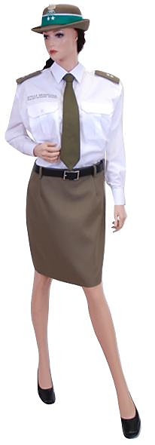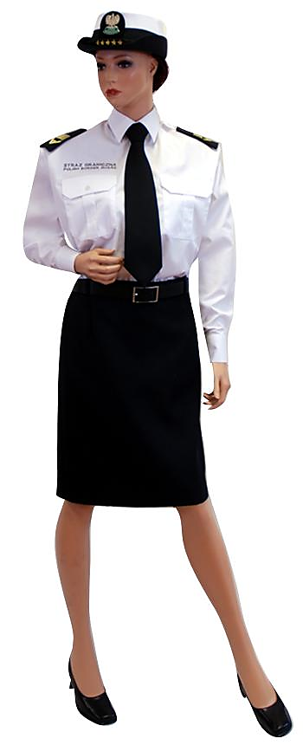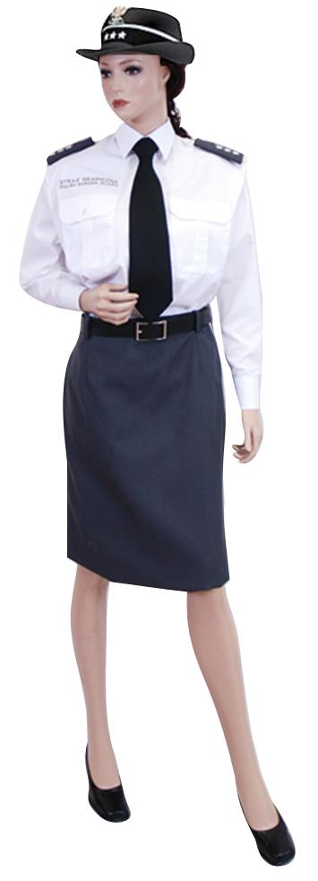

typu Wojsk Lądowych typu Marynarki Wojennej typu Sił Powietrznych

Zestaw nr 1 – okres zimowy – mężczyźni. W skład kompletu wchodzą: czapka garnizonowa, mundur wyjściowy (kurtka munduru wyjściowego, spodnie munduru wyjściowego), krawat, koszula wyjściowa z długimi rękawami, kurtka wyjściowa, półbuty galowe lub botki zimowe, pasek, rękawiczki zimowe, szalik zimowy.
W zewnętrzne szwy boczne na całej długości nogawek spodni oraz w rękawy kurtki (za wyjątkiem kurtki typu Marynarki Wojennej) wszyta jest lamówka koloru zielonego.

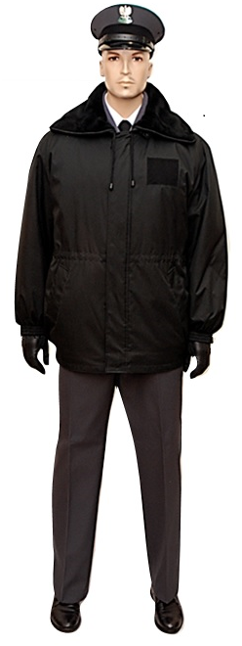

typu Wojsk Lądowych typu Marynarki Wojennej typu Sił Powietrznych

Zestaw nr 1 – okres zimowy – kobiety. W skład kompletu wchodzą: kapelusz, mundur wyjściowy (kurtka munduru wyjściowego, spódnica munduru wyjściowego), krawat, koszula wyjściowa z długimi rękawami, kurtka wyjściowa, kozaki lub czółenka galowe, pasek, rękawiczki zimowe, szalik zimowy.
W rękawy kurtki (za wyjątkiem kurtki typu Marynarki Wojennej) wszyta jest lamówka koloru zielonego.

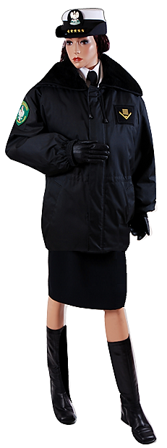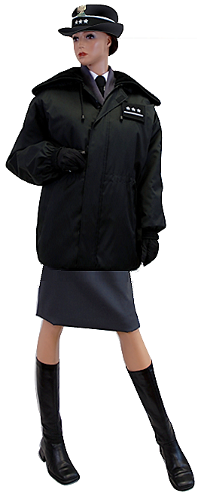

typu Wojsk Lądowych typu Marynarki Wojennej typu Sił Powietrznych

2. Umundurowanie galowe
Zestaw nr 1 – mężczyźni. W skład kompletu wchodzą: czapka garnizonowa, mundur wyjściowy (kurtka munduru wyjściowego, spodnie munduru wyjściowego), koszula wyjściowa z długimi rękawami, krawat, półbuty galowe lub botki zimowe, pasek, sznur galowy.
W zewnętrzne szwy boczne na całej długości nogawek spodni oraz w rękawy kurtki (za wyjątkiem kurtki typu Marynarki Wojennej) wszyta jest lamówka koloru zielonego.

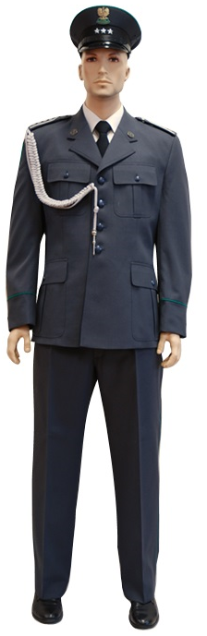

typu Wojsk Lądowych typu Marynarki Wojennej typu Sił Powietrznych

Zestaw nr 1 – kobiety. W skład kompletu wchodzą: kapelusz, mundur wyjściowy (kurtka munduru wyjściowego, spódnica munduru wyjściowego), koszula wyjściowa z długimi rękawami, krawat, czółenka galowe lub kozaki, pasek, sznur galowy.
W rękawy kurtki (za wyjątkiem kurtki typu Marynarki Wojennej) wszyta jest lamówka koloru zielonego.

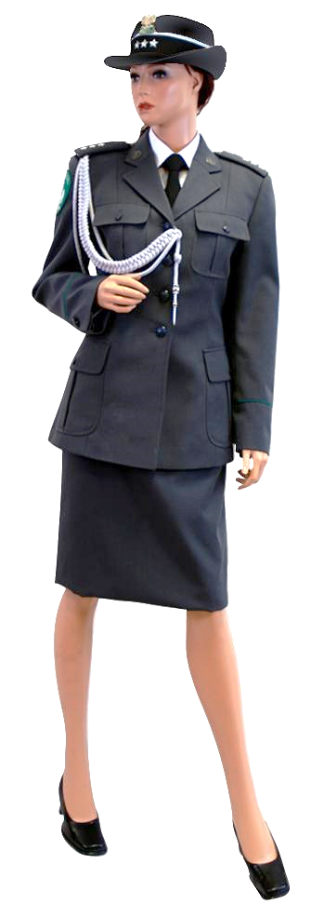

typu Wojsk Lądowych typu Marynarki Wojennej typu Sił Powietrznych

3. Płaszcz letni (typu wojskowego) – z tkaniny w kolorze khaki/granatowym/stalowym, zapinany na cztery duże guziki mundurowe, ma dwie kieszenie skośne oraz pasek zapinany na klamrę z bolcem, na szwach barkowych posiada naramienniki

4. Płaszcz sukienny (typu wojskowego) – z tkaniny płaszczowej w kolorze khaki/granatowym/stalowym, dwurzędowy z wykładanym kołnierzem, zapinany z przodu na trzy guziki mundurowe z godłem/cztery złote guziki w przypadku płaszcza granatowego typu Marynarki Wojennej, naramienniki na ramionach nieco ku przodowi

